**Siete tutti invitati al**

**saggio di ginnastica artistica**

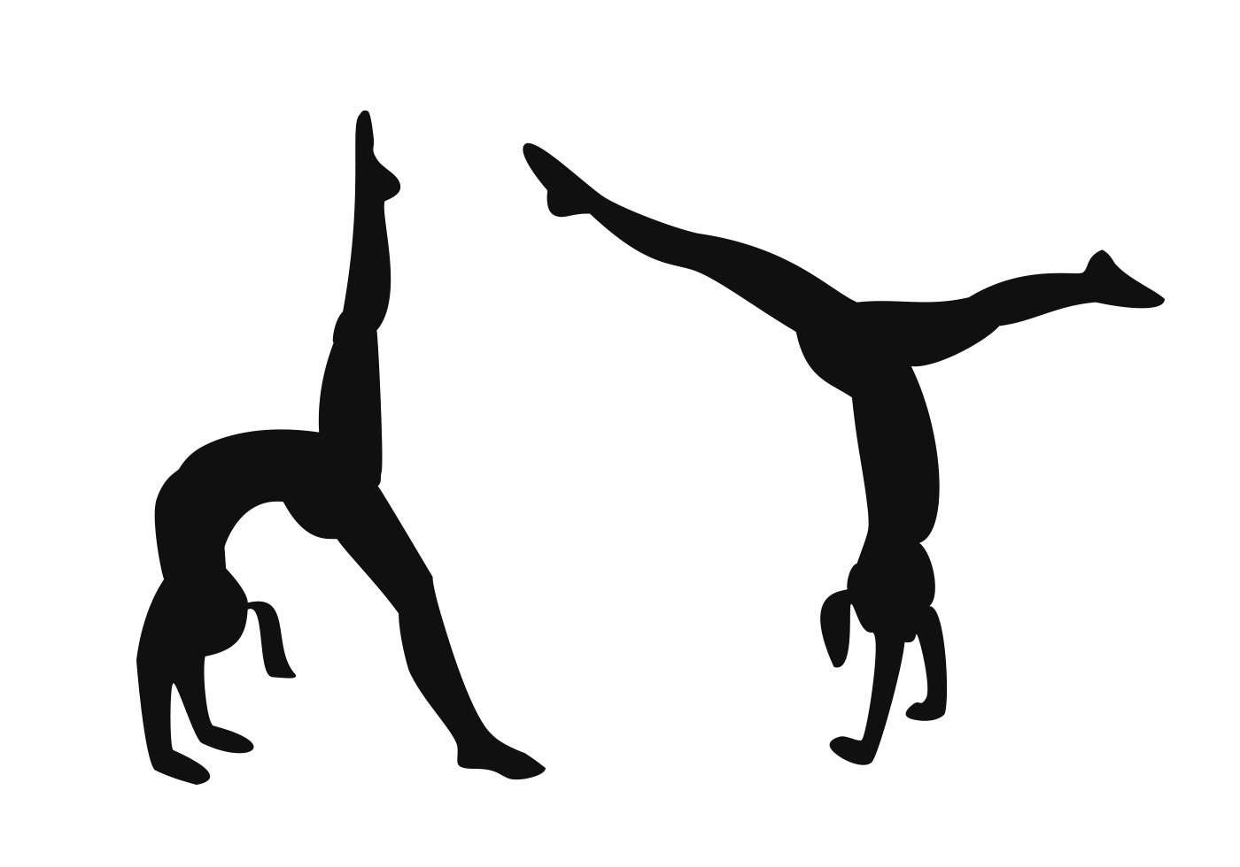

**che si terrà domenica 29 Maggio**

**presso il palazzetto dello sport di Cernobbio**

**a partire dalle ore 20:00**

Ospiti d'onore le ginnaste della nazionale italiana di Ginnastica Artistica



Prezzo ingresso adulti: 5 Euro

fino a 11 anni: gratis